**Краткое руководство пользователя**

Добро пожаловать в приложение для автомастерских! Это приложение создано для автоматизации работы авторемонтных мастерских. С его помощью вы сможете создавать новые заказы, просматривать статистику по заказам и видеть историю выполненных заказов.

**Основные функции**

1. **Создание нового заказа.** Чтобы создать новый заказ, нажмите на кнопку «Add order» в главном меню. Введите необходимую информацию, такую как тип ремонта, номер машины, и т. д.  
   При заполнении всей информации, нужно нажать на кнопку “Create order”

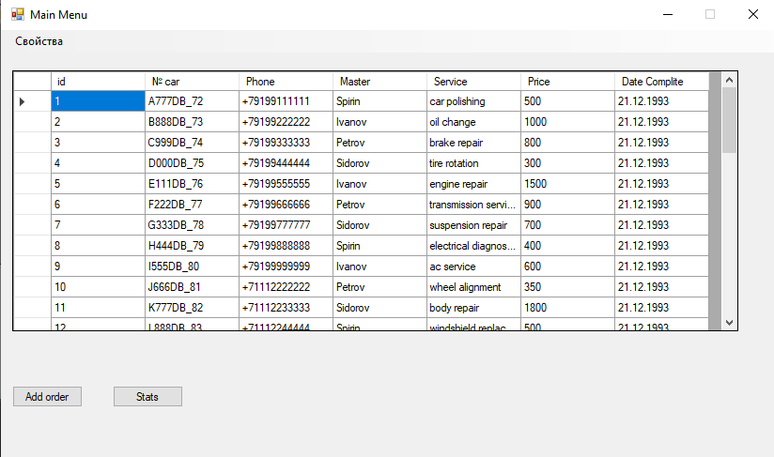

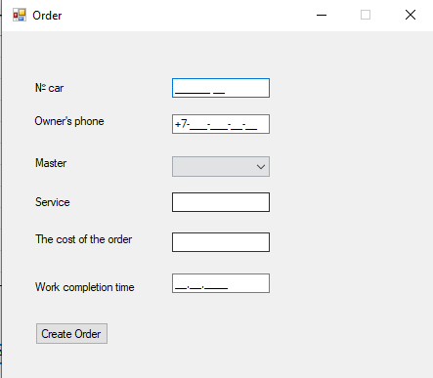

1. **Просмотр статистических данных.** Чтобы просмотреть статистические данные по заказам, перейдите в раздел «Stats» в главном меню. Здесь вы сможете увидеть количество выполненных заказов, среднюю стоимость ремонта и т. п.



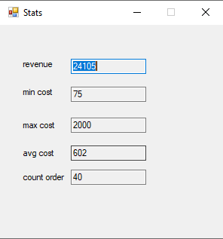

1. **История заказов.** Чтобы увидеть, какие заказы были выполнены в прошлом достаточно запустить приложение. Здесь вы сможете просмотреть детали заказа, стоимость и дату выполнения

